

Laporan Praktikum Algoritma & Pemrograman
  - Semester Genap 2025/2026

SAYA MENYATAKAN BAHWA LAPORAN PRAKTIKUM INI SAYA BUAT DENGAN USAHA SENDIRI TANPA MENGGUNAKAN BANTUAN ORANG LAIN. SEMUA MATERI YANG SAYA AMBIL DARI SUMBER LAIN SUDAH SAYA CANTUMKAN SUMBERNYA DAN TELAH SAYA TULIS ULANG DENGAN BAHASA SAYA SENDIRI.

SAYA SANGGUP MENERIMA SANKSI JIKA MELAKUKAN KEGIATAN PLAGIASI, TERMASUK SANKSI TIDAK LULUS MATA KULIAH INI.

NIM | 71251198
Nama Lengkap | Moses Merohito
Minggu ke / Materi | 09 / Manajemen File

PROGRAM STUDI INFORMATIKA
FAKULTAS TEKNOLOGI INFORMASI
UNIVERSITAS KRISTEN DUTA WACANA
YOGYAKARTA
2026
BAGIAN 1: MATERI MINGGU INI (40%)
  - Pada bagian ini, tuliskan kembali semua materi yang telah anda pelajari minggu ini. Sesuaikan penjelasan anda dengan urutan materi yang telah diberikan di saat praktikum. Penjelasan anda harus dilengkapi dengan contoh, gambar/ilustrasi, contoh program (source code) dan outputnya. Idealnya sekitar 5-6 halaman.

MATERI 1 Pengantar File
Saat kita menjalankan sebuah program di komputer, program itu membutuhkan tempat untuk menyimpan data sementara, yaitu di memori utama (RAM). Data yang disimpan di memori ini hanya akan ada selama program masih berjalan. Jadi, kalau programnya ditutup atau komputer dimatikan, semua data yang ada di memori akan hilang.
Karena memori utama bersifat sementara (tidak permanen), maka kalau kita ingin data tetap tersimpan meskipun program sudah ditutup, kita perlu menyimpannya di penyimpanan permanen, seperti hard disk, SSD, atau flashdisk. Penyimpanan ini disebut memori sekunder.
Singkatnya:
- RAM = penyimpanan sementara, data hilang setelah program ditutup.
- Hard disk/SSD = penyimpanan permanen, data tetap ada walau program ditutup atau komputer dimatikan.
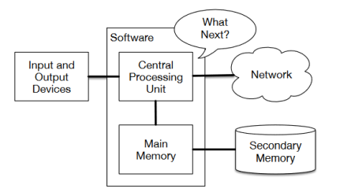
File disimpan di dalam memori sekunder, sehingga data dari program bisa disimpan secara permanen dan tidak akan hilang meskipun komputer dimatikan. Pada dasarnya, file adalah kumpulan bit-bit data yang disimpan secara tetap di memori sekunder. File berisi informasi yang saling berkaitan dan dianggap sebagai satu kesatuan. Jenis file bisa bermacam-macam, seperti file sistem, file program (biner), file multimedia, file teks, dan lainnya. Setiap file juga memiliki atribut, seperti nama file, ukuran, lokasi penyimpanan di harddisk, pemilik file, hak akses, tanggal terakhir diakses, dan informasi lainnya.

MATERI 2 Pengaksesan File

Untuk bisa menggunakan atau bekerja dengan file, ada beberapa langkah yang perlu dilakukan:
- Tentukan file dan lokasinya – cari tahu nama file dan di mana file itu disimpan.
- Buka file – buka file tersebut agar bisa diakses oleh program.
- Gunakan file – lakukan tindakan seperti membaca isi file atau menulis/menyimpan data ke dalamnya.
- Tutup file – setelah selesai, file harus ditutup agar tidak terjadi kesalahan atau kerusakan data.
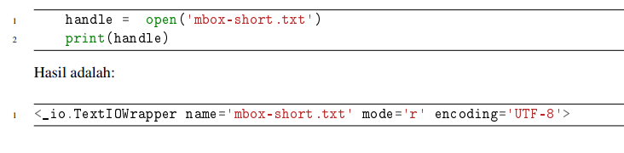
Diatas merupakan Input dan Outputnya
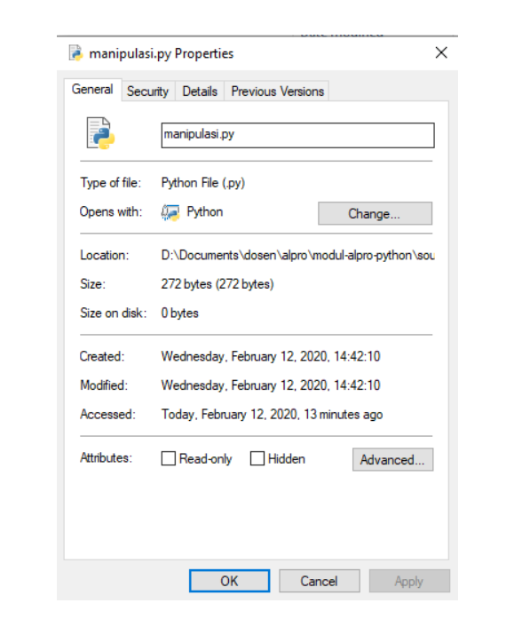

Diatas merupakan contoh Properti File

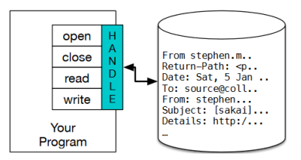
Diatas ini merupakan ilustrasi Handle File pada Python

Pada file teks, isi file biasanya berupa kumpulan baris-baris teks. Cara umum untuk membaca file teks adalah dengan membaca setiap baris satu per satu, dimulai dari awal hingga mencapai akhir file (EOF atau End of File).

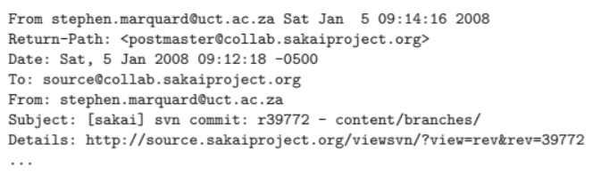
Diatas merupakan contoh tampilan baris-baris dari sebuah file teks mbox-short.txt

MATERI 3 Manipulasi File
Sebelum kita bisa mengolah atau memanipulasi file, langkah pertama yang harus dilakukan adalah membaca isi file terlebih dahulu. Di Python, proses membaca file dilakukan dengan langkah-langkah berikut:
- Menentukan file yang akan dibaca
- Membuka file tersebut
- Membaca setiap baris dalam file satu per satu menggunakan perulangan
- Menutup file setelah selesai digunakan
Cara pembacaan file pada python adalah seperti gambar di bawah ini:
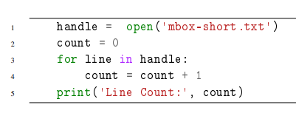
Untuk mengetahui ukuran file teks dalam satuan byte, kita bisa menggunakan fungsi len() pada isi file yang telah dibaca sebagai string

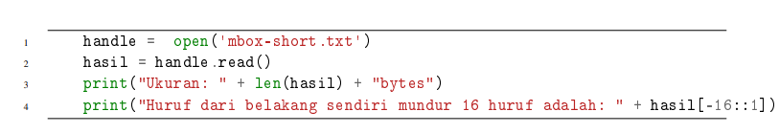
Program di atas akan membuka file mbox-short.txt, menampilkan ukuran berapa banyak huruf yang ada pada file tersebut (catatan: kalau dianggap 1 karakter = 1 byte, maka bisa disebut juga ukuran berapa banyak karakter = ukuran file tersebut dalam byte), dan terakhir menampilkan string dari huruf paling belakang maju 16 huruf kedepan.
Saat kita melakukan perulangan (looping) untuk membaca isi file, kita juga bisa memanipulasi atau memfilter data sesuai kebutuhan. Misalnya, pada file mbox, kita bisa menampilkan hanya baris-baris yang diawali dengan kata "Date:" untuk mengambil informasi tanggal saja.
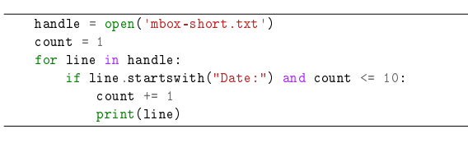

MATERI 4 Penyimpanan File
Dalam Python, cara untuk menulis ke file mirip dengan cara membuka file yang sudah dijelaskan sebelumnya, hanya saja kita perlu mengubah mode dari 'r' menjadi 'w'. Contohnya, untuk membuka file dalam mode tulis, kita gunakan fout = open('output.txt', 'w'). Untuk menulis isi string ke dalam file, cukup gunakan perintah write(<string>), dan jangan lupa untuk menutup file setelah selesai dengan close().
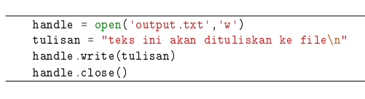

BAGIAN 2: LATIHAN MANDIRI (60%)
https://github.com/Moses808/71251198_Moses_Merohito

SOAL 1
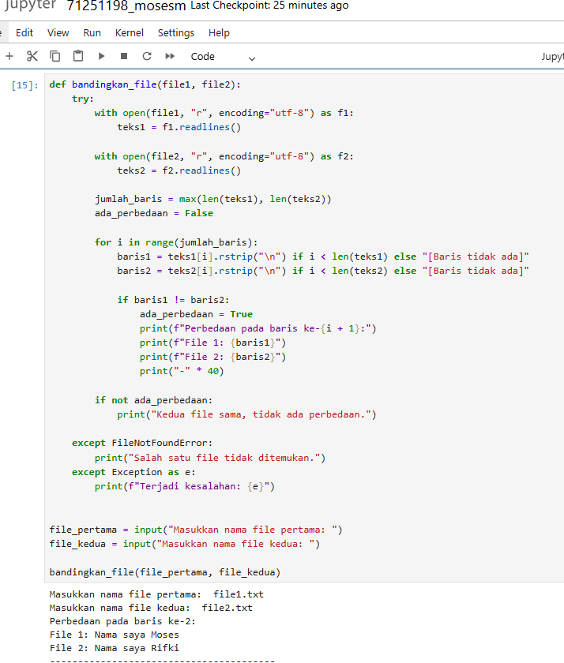
- Program digunakan untuk membandingkan dua file teks.
- Program mengecek isi file per baris.
- Jika ada perbedaan, program menampilkan:
- Nomor baris yang berbeda
- Isi baris dari file pertama
- Isi baris dari file kedua
- Jika tidak ada perbedaan, program menampilkan bahwa kedua file sama.
Penjelasan Singkat Program
- open() digunakan untuk membuka file.
- readlines() digunakan untuk membaca isi file per baris.
- max() digunakan untuk menentukan jumlah baris terbanyak dari kedua file.
- for digunakan untuk membandingkan setiap baris.
- if baris1 != baris2 digunakan untuk mengecek apakah isi baris berbeda.
- try-except digunakan untuk menangani error, misalnya file tidak ditemukan.

SOAL 2
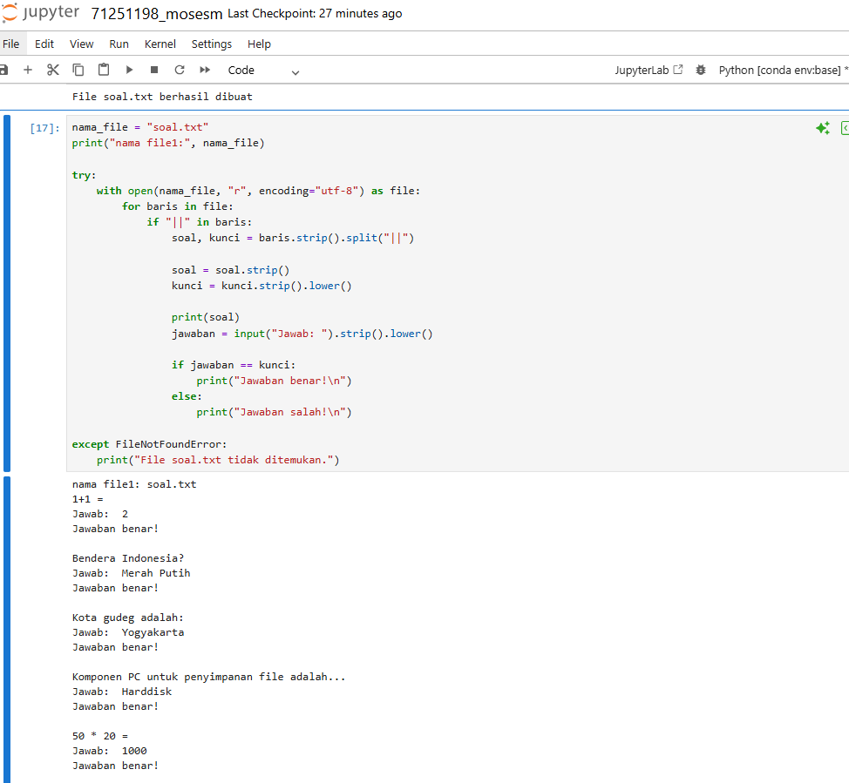
- Program membuka file soal.txt.
- Setiap baris dibagi menjadi dua bagian menggunakan tanda ||.
- Bagian kiri menjadi soal.
- Bagian kanan menjadi kunci jawaban.
- Jawaban pengguna diubah menjadi huruf kecil dengan .lower().
- Jadi jawaban seperti HARDDISK, harddisk, atau Harddisk tetap dianggap benar.
- Jika jawaban sama dengan kunci, program menampilkan Jawaban benar!.
- Jika berbeda, program menampilkan Jawaban salah!.

